Санкт-Петербургский национальный исследовательский университет
информационных технологий, механики и оптики
Кафедра информатики и прикладной математики

Моделирование
Лабораторная работа 3

Выполнила: Суханова В.А.
Проверил: Соснин В.В.
Группа: P3318

Вычисление варианта:
Фамилия = 8 (Суханова)
Имя = 8 (Виктория)
Отчество = 13 (Александровна)
Город = 14 (Санкт-Петербург)
N1 = 1 + ((Ф*И*О*Г) mod 40) = 1+(11648 mod 40)=9
N2 = 1 + ((Ф*И*О*Г) mod 20) = 1+(11648 mod 20)=9

Таблица 1. Параметры структурной и функциональной организации исследуемых систем.
Вариант | СИСТЕМА_1 |  | СИСТЕМА_2 |  | Критерий  эффект.
Вариант | Приборов | Емкость Накопителей | Приборов | Емкость Накопителей | Критерий  эффект.
9 | 2 | 1/1 | 3 | 0/1/1 | (г)
Критерий эффективности: Минимальное время пребывания в системе заявок.
Таблица 2. Параметры нагрузки (в cекундах).
Номер варианта | Интенс. потока | Ср.длит.  обслуж. | Вероятности занятия прибора...
Номер варианта | (1/с) | b (с) | Прибор 1 | Прибор 2 | Прибор 3
9 | 0,9 | 4 | 0,5 | 0,3 | 0,2

- Система 1
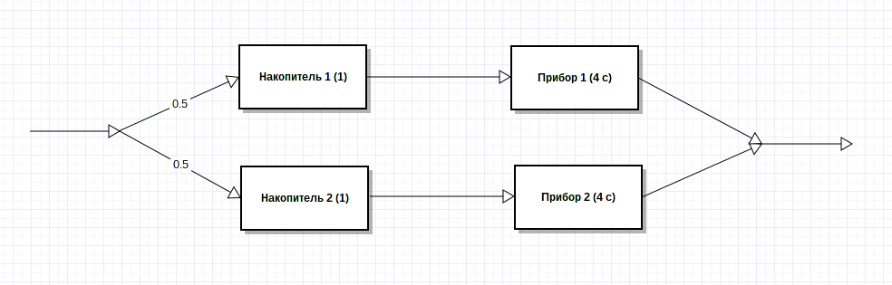

TU1 TABLE M1,1,1,50 ; описание таблицы для построения гистограммы времени пребывания*
TU2 TABLE M1,1,1,50

T_w1 QTABLE och_1,1,1,50
T_w2 QTABLE och_2,1,1,50

GENERATE (Exponential(1,0,(10/9))) ; формирование потока заявок
TRANSFER 500,pribor1,pribor2

pribor1 TEST L Q$och_1,1,poterya1 ; ограничение емкости накопителя
QUEUE och_1
SEIZE pribor_1
DEPART och_1

ADVANCE (Exponential(1,0,4)) ; задержка заявки в приборе
RELEASE pribor_1
TABULATE TU1; формирование гистограммы для описанной таблицы
TERMINATE 1

pribor2 TEST L Q$och_2,1,poterya2 ; ограничение емкости накопителя
QUEUE och_2
SEIZE pribor_2
DEPART och_2

ADVANCE (Exponential(1,0,4)) ; задержка заявки в приборе
RELEASE pribor_2
TABULATE TU2 ; формирование гистограммы для описанной таблицы
TERMINATE 1

poterya1 TERMINATE 1
poterya2 TERMINATE 1

Характеристики системы:

Характеристика | Прибор | Значение | Значение(п)
Нагрузка | П1 | 1.8 | 1.8
Нагрузка | П2 | 1.8 | 1.8
Нагрузка | Сумм. | 3.6 | 3.6
Загрузка | П1 | 0.827 | 0.8345
Загрузка | П2 | 0.837 | 0.8345
Загрузка | Сумм. | 0.832 | 0.8345
Длина очереди | П1 | 0.522 | 0.5365
Длина очереди | П2 | 0.545 | 0.5365
Длина очереди | Сумм. | 1.067 | 1.073
Число заявок | П1 | 1.349 | 1.371
Число заявок | П2 | 1.382 | 1.371
Число заявок | Сумм. | 2.731 | 2.742
Вероятность потери | П1 | 0.5243 | 0.5365
Вероятность потери | П2 | 0.5495 | 0.5365
Вероятность потери | Сумм. | 0.5369 | 0.5365
Производительность | П1 | 0.23432 | 0.208575
Производительность | П2 | 0.27884 | 0.208575
Производительность | Сумм. | 0.51316 | 0.41715
Время ожидания | П1 | 2.485 | 2.57222
Время ожидания | П2 | 2.661 | 2.57222
Время ожидания | Сумм. | 2.573 | 2.57222
Время пребывания | П1 | 6.425 | 6.57222
Время пребывания | П2 | 6.752 | 6.57222
Время пребывания | Сумм. | 6.5885 | 6.57222

- Система 2
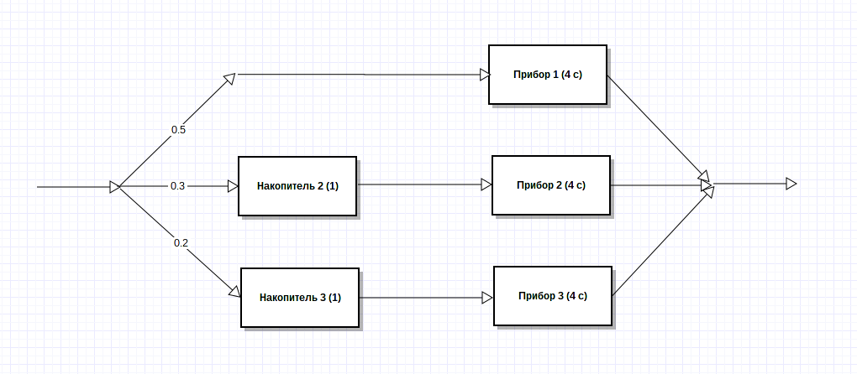
TU1 TABLE M1,1,1,50
TU2 TABLE M1,1,1,50; описание таблицы для построения гистограммы времени пребывания
TU3 TABLE M1,1,1,50; описание таблицы для построения гистограммы времени пребывания

T_w2 QTABLE och_2,0,0.5,50
T_w3 QTABLE och_3,0,0.5,50

GENERATE (Exponential(1,0,(10/9))) ; формирование потока заявок

transfer 500,pribor1,other ; .5 for pribor1
other transfer 400,pribor2,pribor3 ; .3 for pribor2 and .2 for pribor3

pribor1 TEST L Q$och_1,1,poterya1 ; ограничение емкости накопителя
QUEUE och_1
SEIZE pribor_1

ADVANCE (Exponential(1,0,4)) ; задержка заявки в приборе
RELEASE pribor_1
DEPART och_1
TABULATE TU1; формирование гистограммы для описанной таблицы
TERMINATE 1

pribor2 TEST L Q$och_2,1,poterya2 ; ограничение емкости накопителя
QUEUE och_2
SEIZE pribor_2
DEPART och_2

ADVANCE (Exponential(1,0,4)) ; задержка заявки в приборе
RELEASE pribor_2
TABULATE TU2 ; формирование гистограммы для описанной таблицы
TERMINATE 1

pribor3 TEST L Q$och_3,1,poterya3 ; ограничение емкости накопителя
QUEUE och_3
SEIZE pribor_3
DEPART och_3

ADVANCE (Exponential(1,0,4)) ; задержка заявки в приборе
RELEASE pribor_3
TABULATE TU3 ; формирование гистограммы для описанной таблицы
TERMINATE 1

poterya1 TERMINATE 1
poterya2 TERMINATE 1
poterya3 TERMINATE 1

Характеристики системы:

Характеристика | Прибор | Значение | Значение (п)
Нагрузка | П1 | 1.8 | 1.8
Нагрузка | П2 | 1.08 | 1.08
Нагрузка | П3 | 0.72 | 0.72
Нагрузка | Сумм. | 3.6 | 3.6
Загрузка | П1 | 0.637 | 0.7303
Загрузка | П2 | 0.696 | 0.7662
Загрузка | П3 | 0.551 | 0.5534
Загрузка | Сумм. | 0.628 | 0.6833
Длина очереди | П1 | 0 | 0
Длина очереди | П2 | 0.3879 | 0.3979
Длина очереди | П3 | 0.2187 | 0.2317
Длина очереди | Сумм. | 0.6066 | 0.6296
Число заявок | П1 | 0.637 | 0.7303
Число заявок | П2 | 1.0839 | 1.1641
Число заявок | П3 | 0.769 | 0.7851
Число заявок | Сумм. | 2.4899 | 2.6795
Вероятность потери | П1 | 0.7212 | 0.7303
Вероятность потери | П2 | 0.3573 | 0.3979
Вероятность потери | П3 | 0.2722 | 0.2317
Вероятность потери | Сумм. | 0.4502 | 0.4533
Производительность | П1 | 0.1104 | 0.1214
Производительность | П2 | 0.1525 | 0.1625
Производительность | П3 | 0.1283 | 0.1383
Производительность | Сумм. | 0.3912 | 0.4222
Время ожидания | П1 | 0 | 0
Время ожидания | П2 | 2.4381 | 2.4486
Время ожидания | П3 | 1.7712 | 1.6753
Время ожидания | Сумм. | 1,4698 | 1.4912
Время пребывания | П1 | 3.974 | 4
Время пребывания | П2 | 6.3471 | 6.4486
Время пребывания | П3 | 5.5103 | 5.6753
Время пребывания | Сумм. | 5.2771 | 5.4912

N=25000
Критерий достоверности - время пребывания и время ожидания в системе.
При заданном параметре N значения время пребывания и время ожидания СМО из второй лабораторной практически совпадают с текущими значениями.

Равномерное распределение

- Система 1

TU1 TABLE M1,1,1,50 ; описание таблицы для построения гистограммы времени пребывания*
TU2 TABLE M1,1,1,50

T_w1 QTABLE och_1,1,1,50
T_w2 QTABLE och_2,1,1,50

GENERATE (Uniform(1,0.55,1.65)) ; формирование потока заявок

TRANSFER 500,pribor1,pribor2

pribor1 TEST L Q$och_1,1,poterya1 ; ограничение емкости накопителя
QUEUE och_1
SEIZE pribor_1
DEPART och_1

ADVANCE (Uniform(1,1.6,6.4)) ; задержка заявки в приборе
RELEASE pribor_1
TABULATE TU1; формирование гистограммы для описанной таблицы
TERMINATE 1

pribor2 TEST L Q$och_2,1,poterya2 ; ограничение емкости накопителя
QUEUE och_2
SEIZE pribor_2
DEPART och_2

ADVANCE (Uniform(1,1.6,6.4)) ; задержка заявки в приборе
RELEASE pribor_2
TABULATE TU2 ; формирование гистограммы для описанной таблицы
TERMINATE 1

poterya1 TERMINATE 1
poterya2 TERMINATE 1

N=25000 критерием достоверности выбрано время пребывание и по графику было выбрано минимальное число при котором графики выглядит должным образом.

Характеристики системы:

Характеристика | Прибор | Значение
Нагрузка | П1 | 1.8
Нагрузка | П2 | 1.8
Нагрузка | Сумм. | 3.6
Загрузка | П1 | 0.952
Загрузка | П2 | 0.945
Загрузка | Сумм. | 0.9485
Длина очереди | П1 | 0.573
Длина очереди | П2 | 0.584
Длина очереди | Сумм. | 1.157
Число заявок | П1 | 1.467
Число заявок | П2 | 1.332
Число заявок | Сумм. | 2,779
Вероятность потери | П1 | 0.5121
Вероятность потери | П2 | 0.5009
Вероятность потери | Сумм. | 0.5065
Производительность | П1 | 0.203
Производительность | П2 | 0.206
Производительность | Сумм. | 0.409
Время ожидания | П1 | 2.504
Время ожидания | П2 | 2.512
Время ожидания | Сумм. | 2.508
Время пребывания | П1 | 6.634
Время пребывания | П2 | 6.659
Время пребывания | Сумм. | 6.6465

- Система 2
TU1 TABLE M1,1,1,50
TU2 TABLE M1,1,1,50; описание таблицы для построения гистограммы времени пребывания
TU3 TABLE M1,1,1,50; описание таблицы для построения гистограммы времени пребывания

T_w2 QTABLE och_2,0,0.5,50
T_w3 QTABLE och_3,0,0.5,50

GENERATE (Uniform(1,0.55,1.65)) ; формирование потока заявок

transfer 500,pribor1,other ; .5 for pribor1
other transfer 400,pribor2,pribor3 ; .3 for pribor2 and .2 for pribor3

pribor1 TEST L Q$och_1,1,poterya1 ; ограничение емкости накопителя
QUEUE och_1
SEIZE pribor_1

ADVANCE (Uniform(1,1.6,5.6)) ; задержка заявки в приборе
RELEASE pribor_1
DEPART och_1
TABULATE TU1; формирование гистограммы для описанной таблицы
TERMINATE 1

pribor2 TEST L Q$och_2,1,poterya2 ; ограничение емкости накопителя
QUEUE och_2
SEIZE pribor_2
DEPART och_2

ADVANCE (Uniform(1,1.6,5.6)) ; задержка заявки в приборе
RELEASE pribor_2
TABULATE TU2 ; формирование гистограммы для описанной таблицы
TERMINATE 1

pribor3 TEST L Q$och_3,1,poterya3 ; ограничение емкости накопителя
QUEUE och_3
SEIZE pribor_3
DEPART och_3

ADVANCE (Uniform(1,1.6,5.6)) ; задержка заявки в приборе
RELEASE pribor_3
TABULATE TU3 ; формирование гистограммы для описанной таблицы
TERMINATE 1

poterya1 TERMINATE 1
poterya2 TERMINATE 1
poterya3 TERMINATE 1

Характеристики системы:
Хар-ка | Прибор | Значение
Нагрузка | П1 | 1.8
Нагрузка | П2 | 1.08
Нагрузка | П3 | 0.72
Нагрузка | Сумм. | 3.6
Загрузка | П1 | 0.68
Загрузка | П2 | 0.708
Загрузка | П3 | 0.560
Загрузка | Сумм. | 0.649
Длина очереди | П1 | 0
Длина очереди | П2 | 0.3782
Длина очереди | П3 | 0.2099
Длина очереди | Сумм. | 0.5881
Число заявок | П1 | 0.651
Число заявок | П2 | 1.011
Число заявок | П3 | 0.752
Число заявок | Сумм. | 2.414
Вер-ть потери | П1 | 0.7172
Вер-ть потери | П2 | 0.3491
Вер-ть потери | П3 | 0.2689
Вер-ть потери | Сумм. | 0.445
Производительность | П1 | 0.1123
Производительность | П2 | 0.1529
Производительность | П3 | 0.1291
Производительность | Сумм. | 0.394
Время ожидания | П1 | 0
Время ожидания | П2 | 2.121
Время ожидания | П3 | 1.4062
Время ожидания | Сумм. | 1.176
Время пребывания | П1 | 3.912
Время пребывания | П2 | 6.3521
Время пребывания | П3 | 5.5813
Время пребывания | Сумм. | 5.2818

Вывод: я научилась моделировать системы массового обслуживания.

